Lycée qualifiant BENSODA  Prof : GHIOUANI Hassane | Contrôle continu N° 3 S 1  Sciences de la vie et de la terre | Classe : 1er Bac Sc Ex Option Fr  Durée : 1 h 30 m
Partie 1 : Restitution des connaissances (6 pts)
Exercice 1 : définir les termes suivants : pression osmotique - perméabilité orientée
Exercice 2 : Pour chaque proposition, choisis la ou les bonnes réponses (‘ pts)
A-L’osmose  1- Est le passage de l’eau du milieu – concentré vers le milieu le + concentré  2- Est le passage de l’eau du + concentré vers le –  concentré  3- Est le passage des solutés à travers une membrane perméable | B-La cellule est en turgescence lorsque  1- Sa pression osmotique est supérieur à celle du milieu extérieur  2- Sa pression osmotique est inférieur à celle du milieu extérieur  3- Sa pression osmotique est égale à celle du milieu extérieur
C-Le transport actif  1- Est le transport des solutés contre le gradient de  concentration  2- Est le transport des solutés selon le gradient de  concentration  3- Ne nécessite pas de l’énergie | D-Diffusion facilité  1- Le transport des solutés selon le gradient de  concentration  2- Le transport des solutés par des perméases  3- Nécessite de l’énergie

Partie 2 : Exploitation des documents et l’utilisation
Du raisonnement scientifique (14 pts)
Exercice 1 :
L’absorption d’eau et des sels minéraux se fait au niveau des racines qui sont des organes adaptés à cette fonction : leurs pois absorbants représentent une surface d’échange considérable entre la plante et le sol. Le schéma ci-contre représente une coupe transversale au niveau de la zone pilifère avec les valeurs de la pression osmotique des différents types de cellules.
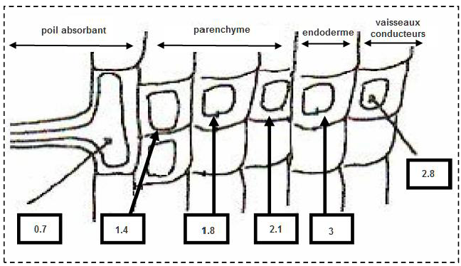
- Décrivez la conduction de l’eau au niveau des cellules de la racine en justifiant votre réponse.(2pts)
- Décrivez la conduction des sels minéraux au niveau des cellules de la racine en justifiant votre Réponse(2pts).
- Prévoyez l’état de la plante, si la solution minérale du sol est plus concentrée que la vacuole du poil
absorbant.(2pts )
Exercice 2 :
Les vacuoles des cellules de pétales sont colorées avec un pigment naturel ; l’anthocyane .
Des cellules de pétales sont disposées entre lame et lamelle dans deux solutions différentes. Une solution de saccharose , et une solution de mannitol.
Des mesures sont effectuées au bout de chaque cinq minutes,à partir de ces préparations microscopiques , ont permis de realiser la représentation graphique si-dessous .
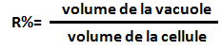

- Analyser les courbes obtenues (2 pts)
- Expliquer l’état des cellules à t1, dans les deux solutions.(2pts )
- Expliquer le changement de l’aspect des cellules entre t1 et t2 dans chacune des deux solutions (2pts)
- Déduire le comportement de la membrane cellulaire vis-à-vis de ces deux solutés.(1 pts)

_____________________________________________
Bonne chance

